Entrevistas Técnicas

# Entrevista Técnica

Entrevista

Saber estudar, colocar o conhecimento em prática e ganhar experiência é apenas uma parte do que é necessário para conseguir um emprego, seja ele o primeiro ou um novo. A outra parte é passar na entrevista. Isso até pode parecer jocoso, mas saber resolver desafios técnicos e se comunicar de maneira clara e objetiva são essenciais para conseguir as melhores vagas do mercado de trabalho.

Muitas pessoas não dão a devida importância para isso e acabam perdendo oportunidades para pessoas tecnicamente menos qualificadas, mas que estavam mais bem preparadas para a entrevista.

Entrevistas técnicas são parte fundamental do processo de seleção das empresas de tecnologia. É através delas que os recrutadores buscam avaliar as habilidades técnicas dos candidatos para verificar se eles possuem o que é necessário para a vaga em questão.

Pensando nisso, preparamos esta aula para ajudar você a se preparar para entrevistas técnicas e melhorar seu nível de empregabilidade, dando insumos para que você possa continuar trilhando seu próprio caminho.

Nos próximos parágrafos, abordaremos conceitos de entrevista técnica, formas de avaliação e dicas de como se preparar para cada uma delas. Abordaremos também a importância da Comunicação, que é a habilidade chave para maximar os resultados do processo seletivo e da carreira também.

## Por que você deveria se preparar?

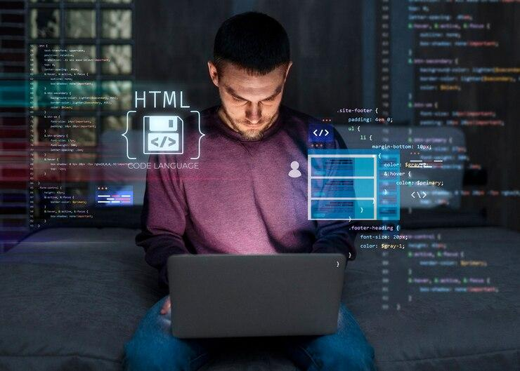

A preparação diminui nosso nervosismo: quando nos preparamos, nos sentimos mais confiantes e menos ansiosos, o que melhora nosso desempenho e também nossa imagem diante dos entrevistadores.

Se preparar também melhora nosso conhecimento: podemos identificar lacunas em nosso conhecimento ou experiência durante a preparação. Sabe aquelas coisas que usamos regularmente, mas não sabemos explicar direito? Aquela sigla que nunca fomos atrás do significado? Pode não ser tão importante para o dia a dia do trabalho, mas pode ser o requisito que fará você ter sucesso ou não na entrevista.

Estarmos bem preparados nos ajuda a nos comunicar melhor e de maneira mais fluída, passando mais autoridade, demonstrando interesse e comprometimento com a entrevista e com a carreira.

E, se tudo isso não for suficiente para te motivar a se preparar, saiba que com certeza há outros candidatos se preparando também.

## Comunicação? Sério?



Sério! É comum ainda encontrarmos pessoas que acreditam que o dia a dia do desenvolvimento de softwares se assemelha ao do nerd fechado dentro de um quarto apenas programando. “Pra que saber se comunicar bem se eu só quero programar?” Se você ainda pensa assim, saiba que isso já não é realidade há décadas.

A comunicação é muito importante na entrevista porque ela é muito importante no dia a dia. Quando estamos trabalhando em um projeto, precisamos nos comunicar com os colegas de equipe, os clientes, os usuários e todas as outras pessoas envolvidas no processo. Por isso, saber se comunicar de forma clara e concisa pode te dar muitos pontos em uma entrevista.

## A Entrevista Técnica

O objetivo dessa entrevista é avaliar o conhecimento e a experiência do candidato em determinado assunto. Por exemplo, se o candidato está concorrendo a uma vaga de Desenvolvedor Frontend, essa entrevista irá testá-lo e avaliá-lo nessa área de conhecimento.

Geralmente, esse tipo de entrevista é feita por um futuro líder ou par da empresa. Elas podem ser conduzidas de inúmeras maneiras e, por isso, sempre que possível, tente conseguir informações sobre o processo seletivo da empresa em questão diretamente com o recrutador ou através de sites especializados, como o [Glassdoor](https://www.glassdoor.com.br/), por exemplo.

De qualquer forma, é comum encontrarmos as seguintes formas de avaliação: